Как научить ребёнка слушаться

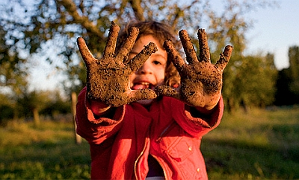

Правило 1.

Не отменяйте установленные требования и распоряжения без крайней на то необходимости. Ребёнок должен знать, что не подлежит обсуждению – отправляться в положенное время вечером в постель или нет.

Правило 2.
Просьбу или распоряжение следует формулировать четко и ясно для ребёнка. Не стоит задавать риторические вопросы типа "Почему твоя одежда такая грязная?" или "Почему одежда разбросана?" Лучше сказать: "Сними грязную футболку и надень чистую", "убери обувь на место".

Правило 3.
Приучите ребёнка слушаться с первого слова и сразу же выполнять поручение. Если вы пять раз повторите, например, “ Выключи телевизор!” или "Не ходи в грязной обуви по дому, обуй тапки" и не предпримите последующих действий, чтобы это было сделано, малыш будет считать все ваши слова пустым звуком.

Правило 4.
Между родителями не должно быть разногласий в отношении какого-либо правила, касающегося поведения ребёнка, и особенно в присутствии малыша. Если всё же это произошло, то следует придти к общему согласию в присутствии ребёнка. Он будет знать, что, если провинился перед мамой, папа также осудит такое поведение.

Правило 5.
Непослушание не должно оставаться безнаказанным, а при повторном нарушении правил следует усилить меру наказания.

Правило 6.
Нельзя разрешать сегодня то, что было запрещено вчера.

Правило 7.
И напротив, не нужно постоянно командовать детьми и слишком часто давать поручения. На то он и ребёнок, чтобы иногда пошалить и наслаждаться прекрасной порой – детством.

Правило 8.
Ребёнок должен получать посильные задания, соответствующие его пониманию и умению. Слишком простые не лучше чересчур сложных.

Правило 9.
Не принесёт ничего хорошего фамильярное отношение сына или дочери к вам. Также дети не должны видеть этого и со стороны других членов семьи. Если отец неуважительно отзовётся о маме, рано или поздно ребёнок повторит это.

Правило 10.
Золотое правило : во всём дети видят ваш пример. Не позволяйте себе то, что запрещено делать ребёнку.
Естественно, родители – не бездушные роботы по дрессировке детей, во всём нужно найти причину неудовлетворительного поведения и с пониманием и любовью спокойно научить ребёнка послушанию. Всё в ваших руках!

